Verbandstrainer Förderkader Susann Birkenhagen und Alan Kudaschov
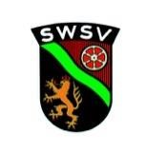
Südwestdeutscher Schwimmverband e.V.
SWSV-Förderkader Meldebogen Kaderaufnahme Saison 2026 – 2027
Meldeanschrift: schwimmwart@swsv.eu
Meldeschluss: 15.09.2026
Stammdaten:
Schwimmer/in: | Name:
 | Vorname:
 | Geb.-Datum
 | Straße / Nr.:
 | PLZ / Wohnort:
 | Tel. / Fax:
 | Mail:
 | DSV-ID:
Verein: | Vereinsname:
 | Trainer/in:
 | Straße / Nr.:
 | PLZ / Wohnort:
 | Tel. / Fax:
 | Mail:

1 von 2

Erzielte Normzeit im Zeitraum 01.09.2025 bis 31.08.2026
Veranstaltung / Datum | Ort | Strecke | Zeit
Bitte ALLE Felder ausfüllen!
Der/Die Schwimmer/in verpflichtet sich:
- zur Teilnahme an den Meisterschaften des Landesschwimmverband (SWSV)
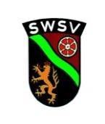
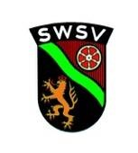
- Südwestdeutscher Schwimmverband e.V.
- SWSV-Förderkader Meldebogen Kaderaufnahme Saison 2026 – 2027
- zur uneingeschränkten Teilnahme an den zentralen Fördermaßnahmen nach erfolgter Nominierung
- zur Anerkennung der Abmeldepflicht bei Kaderterminen
- zur Information über sämtliche Regelwerke des DSV / SWSV (einschl. der Anti-Dopingbestimmungen) und zu deren Einhaltung

(Datum) (Unterschrift Schwimmer/in) (Unterschrift Trainer/in) Unterschrift Eltern)
2 von 2

